문서번호 : GANA-BR-2026-01
작성일 : 2026. 7. 23.
문서구분 : 내부 검토용

GANA 그룹 리브랜딩 기획서
브랜드 축 전환 및 실행 계획

작성 목적 | 그룹 대외 브랜드 축의 전환 및 실행 계획에 대한 승인 요청
보고 대상 | 회장 및 임원진
적용 범위 | GANA R&D, GANA Cosmetic, Dr.Park CDMO 및 계열 3사
승인 요청 | 3건 (제12장)
근거 자료 | 2026. 7. 22. 공개 레지스트리 전수 조사 결과

요 약
본 기획서는 GANA 그룹의 대외 브랜드 축을 ‘안티에이징 케어’에서 ‘재생을 직접 만든다’로 전환할 것을 제안한다. 기존 자산은 폐기되지 않는다. 세계 최대급 설비, 6개 계열사 구성, 안티에이징 개념은 모두 유지되며 변경되는 것은 대외 진술의 주어 하나이다.
현행 메시지인 “노화를 케어한다”는 모호하고 보편적이어서 화장품·필러·건강기능식품 업계가 공통으로 사용하는 표현이며, 진술 즉시 “그것을 어떻게 증명하는가”라는 되물음을 발생시킨다. 주어를 ‘노화’에서 ‘만든다’로 전환하면 책임 범위가 증명해야 할 약속에서 제시하면 되는 사실로 이동하며, 해당 되물음이 발생할 근거가 소멸한다.
본 제안의 실행에는 그룹 팩트시트 단일화가 선행되어야 한다. 현재 그룹 자료 내 배치 용량이 세 가지로 상이하게 공개되어 있어, 제조 역량을 축으로 삼는 전략은 첫 실사 단계에서 신뢰를 상실할 위험이 있다.

목 차
1. | 제안 요약
2. | 현황 진단  2.1 현행 메시지의 구조와 맹점 2.2 대외 채널 진단 2.3 수요 발굴 구조의 문제
3. | 축 전환 제안  3.1 변경 범위 3.2 안티에이징 개념의 위치 조정 3.3 제시 방식의 차이 3.4 전환의 기대 효과
4. | 브랜드 아키텍처  4.1 제조 깊이 3층 구조 4.2 계열사 배치 4.3 층별 운용 기준
5. | 근거 자료  5.1 러시아 의료기기 등재 현황 5.2 인증 현황 조사 결과 5.3 즉시 정정 대상
6. | 언어 체계  6.1 슬로건 체계 6.2 사용 제한 표현
7. | 규모 표현 기준  7.1 경쟁사 생산 용량 조사 7.2 사용 가능 문구
8. | 선행 과제 : 팩트시트 단일화
9. | 대외 노출 채널 운용
10. | 추진 일정
11. | 위험 요인
12. | 승인 요청 사항
부록 | 조사 방법 및 출처
[ 도해 목록 ]
<그림 1> 메시지 위계 구조 <그림 2> 제시 방식 비교 <그림 3> 제조 깊이 3층 구조
<그림 4> 계열사 배치 <그림 5> 노출 채널 관계 <그림 6> 추진 일정

1. 제안 요약

1.1 문제
현행 대외 메시지는 “6개 계열사가 안티에이징이라는 공통된 목적을 가지고 유전자 단위까지 움직인다”이다. 그러나 “노화를 케어한다”는 진술은 두 가지 문제를 갖는다.
- 모호성 — 케어의 범위와 방식이 특정되지 않는다.
- 보편성 — 화장품·필러·건강기능식품 업계가 동일한 표현을 사용하고 있어 변별력이 없다.
그 결과 해당 진술은 “광범위하게 케어한다면 그것을 어떻게 증명하는가”라는 되물음을 필연적으로 발생시킨다. 즉 현행 메시지는 입증 책임을 자사에 발생시키는 구조이다.

1.2 해법
대외 진술의 주어를 ‘노화’에서 ‘만든다’로 전환한다.
표면부터 세포까지, 재생을 직접 만듭니다.
주어가 전환되면 책임 범위가 증명해야 할 약속에서 제시하면 되는 사실로 이동한다. 약속이 아니라 제조 실적을 제시하게 되므로 위의 되물음이 발생할 근거가 소멸한다.

1.3 근거
2026년 7월 22일 실시한 공개 레지스트리 전수 조사에서 러시아 연방보건감독청에 자사 명의로 등록된 유효 제품 8건을 확인하였다. 히알루론산·PLLA·PCL·칼슘 등 4개 성분 계열과 창상피복재가 포함된다. 단일 원료를 매입하여 판매하는 사업자에게서는 이러한 등록 구성이 나타나지 않는다.

1.4 선행 과제
현재 그룹 자료 내 배치 용량이 5,000L(자사 보도자료) / 6,000L(자사 사이트 및 CPHI) / 200,000L(계열사 사이트) 세 가지로 상이하게 공개되어 있다. 마지막 수치는 자사 공식 발표의 40배에 해당한다. 제조 역량을 축으로 삼으면서 자사 설비 규모를 세 가지로 진술하는 것은 실사 단계에서 전략 전체의 신뢰를 훼손한다.
[ 승인 요청 사항 ]
1. 대외 슬로건 및 홈페이지 헤드라인의 ‘재생을 직접 만든다’ 축 재작성
2. 계열사 소개 기준의 ‘노화 개입 레벨’ → ‘제조 깊이’ 전환
3. 그룹 팩트시트 단일화 (제1·2항의 선행 조건)

2. 현황 진단

2.1 현행 메시지의 구조와 맹점
<표 1> 현행 메시지 구성 요소별 진단
구분 | 현행 | 문제점
핵심 메시지 | 6개 계열사가 안티에이징이라는 공통 목적으로 유전자 단위까지 | ‘케어’는 약속에 해당하며 입증 책임이 자사에 발생한다
차별점 주장 | 광범위함, 최대 규모 | 양자 모두 상대방이 검증을 시도하는 축이다
계열사 제시 | 6사 병렬 나열 | 병렬 배치는 가짓수로 인식되며 개별 역할이 남지 않는다
규모 제시 | 최대급 설비를 전면 배치 | 목적이 결여된 최상급은 무관심과 검증 요구를 동시에 유발한다

2.2 대외 채널 진단
<표 2> 그룹 웹사이트 3개 채널 진단 결과
채널 | 판정 | 주요 소견
ganarnd.co.kr | 전면 재구축 | 2013년 빌더 템플릿 기반. 자체 서명 인증서로 브라우저 보안 경고 발생. 모바일 미대응. 메타 정보 및 소셜 미리보기 전면 방치. 개인 이메일 노출
gana-cosmetics.com | 부분 정비 | 디자인 체계·B2B 문의 구조·4개 언어를 이미 보유. 그룹 표준으로 승격할 대상. 다만 검색 미색인, 타사 비교 문구, 클레임 범위 정비가 필요
drpark-cdmo.com | 개편 | 2022년 정적 사이트. 단일 언어. 시설 관련 수치가 사이트 내부에서 상충

2.3 수요 발굴 구조의 문제
자사 제품명으로 검색할 경우 공식 채널이 상위에 노출되지 않고 유통사 사이트가 우선 노출된다. 이는 브랜드 침해가 아니라 구조적 결과이다. 13년간 수요 발굴 기능을 유통사가 대행하였고, 그에 상응하여 브랜드 인지 지분이 유통 단계에 축적되었다.
따라서 과제의 정확한 정의는 “브랜드를 회수한다”가 아니라 “수요 발굴 기능을 자사로 이전한다”이다. 전자는 유통사를 대립 관계로 설정하나, 후자는 자사가 수행할 과업을 특정한다.

3. 축 전환 제안

3.1 변경 범위
폐기되는 자산은 없다. 최대급 설비, 6개 계열사, 안티에이징 개념은 모두 유지된다. 변경 대상은 대외 진술의 주어 한 가지이다.
<표 3> 축 전환 전후 비교
항목 | 현행 | 변경안
진술의 주어 | 노화 (효능) | 만든다 (사실)
차별 근거 | 광범위함, 최대 규모 | 표면부터 세포까지의 직접 제조
상대 반응 | “증명하라” | “제조 과정을 확인하고 싶다”
제시 대상 | 약속 | 제조 실적
입증 책임 | 자사에 발생 | 제시로 대체

3.2 안티에이징 개념의 위치 조정
안티에이징은 폐기되지 않으며 계층상 위치가 조정된다. 해당 개념은 사업의 목적으로 유지되며, 사내 커뮤니케이션·비전·투자 설명 자료에서 계속 사용한다. 변경되는 것은 대외 진술 계층에 한한다.
목적은 내부에서 조직을 움직이고,
외부에서는 제조 실적으로 증명한다.
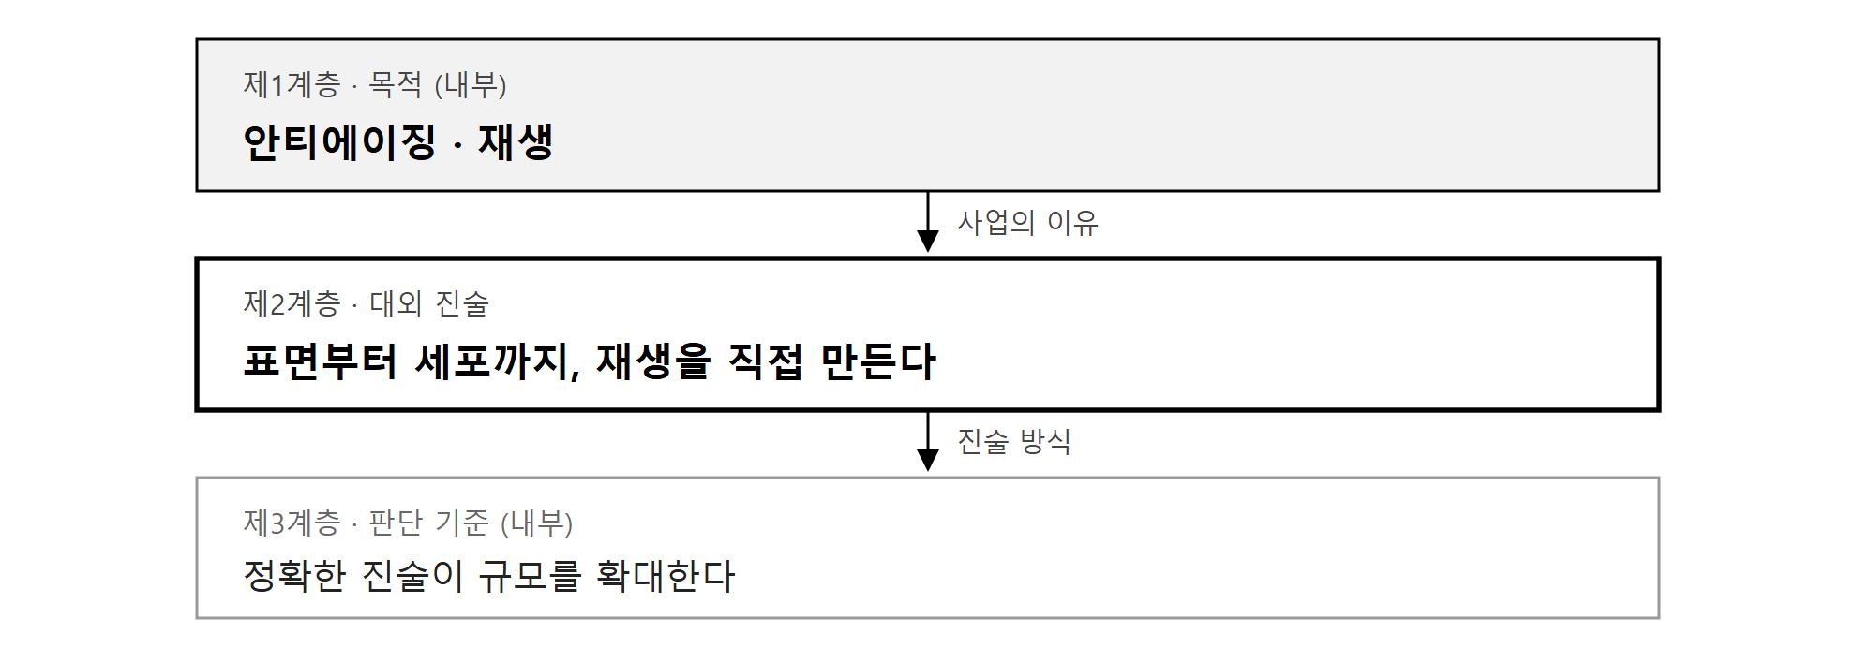
<그림 1> 메시지 위계 구조 — 안티에이징은 목적 계층으로 이동한다

3.3 제시 방식의 차이
현행 방식은 가짓수 제시형이다. “6개 계열사를 보유하고 있으며 최대급 설비를 갖추었다”는 구성은 보유 항목을 나열하나 제조 주체와 과정을 남기지 못한다.
변경안은 과정 제시형이다. “원료를 자사에서 제조하고, 동일한 제조 체계를 세포 단위까지 확장하였다”는 구성은 항목의 수가 아니라 제조가 자사에서 시작하여 완결된다는 사실을 전달한다.
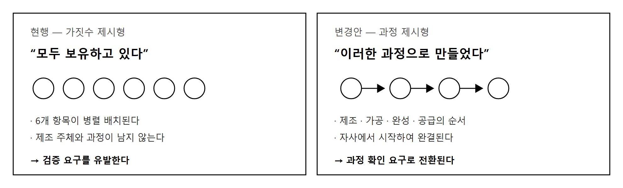
<그림 2> 제시 방식 비교 — 동일한 6개 항목도 배치에 따라 인식이 달라진다
최대급 설비 역시 단독으로 제시하지 않고 제조 깊이의 결과로 배치한다. “세포 단위까지 직접 제조하기 위해 해당 규모가 필요하였다”는 구성이 규모 자체를 강조하는 방식보다 설득력이 높다.

3.4 전환의 기대 효과
<표 4> 축 전환의 기대 효과
구분 | 효과 | 내용
1 | 규제 위험 해소 | ‘조직 재생’, ‘세포 재생’은 효능 주장에 해당하여 의약품 클레임 경계에 저촉될 소지가 있다. ‘제조한다’는 사실 진술이므로 해당 규제 대상이 아니다. 동일한 제품과 설비에 대해 법적 노출만 제거된다
2 | 보유 근거의 활용 | 등록증에 기재된 내용은 효능이 아니라 제조 품목이다. 축을 전환하면 러시아 등재 8건이 부수 자료가 아니라 핵심 근거가 된다
3 | 서열 인식 제거 | ‘깊이’는 상하 관계가 아니다. 제3층이 제1층보다 우위인 것이 아니라 대상이 다를 뿐이므로, 특정 사업부가 하위로 인식되는 문제가 발생하지 않는다
4 | 규모 진술의 정당화 | “세포 단위까지 직접 제조하기 위해 필요하였다”는 인과가 성립하여, 최대급 설비가 과시가 아닌 제조 깊이의 결과로 제시된다

4. 브랜드 아키텍처
계열사 소개 기준을 ‘노화 개입 레벨’에서 ‘제조 깊이’로 전환한다. 계열사 구성과 중요도 순서는 변경되지 않으며, 설명 기준만 변경된다.

4.1 제조 깊이 3층 구조
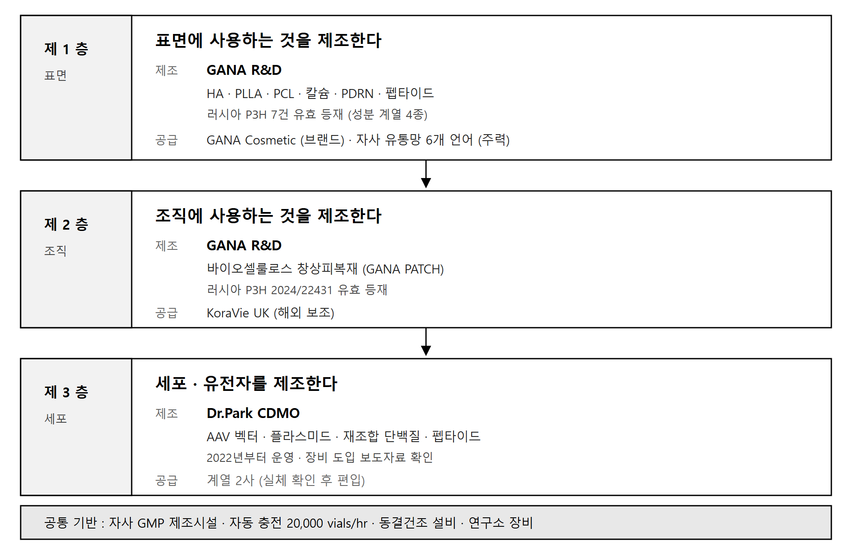
<그림 3> 제조 깊이 3층 구조 — 상하 서열이 아니라 제조 대상의 깊이
구조 해석
본 구조는 서열이 아니라 제조 대상의 깊이를 나타낸다. 제3층이 제1층보다 우위인 것이 아니라 다루는 대상이 다르다. 따라서 특정 사업부가 하위로 인식되는 문제가 발생하지 않는다.

4.2 계열사 배치
6개 계열사는 모두 유지된다. 변경되는 것은 제시 순서로, 제조를 수행하는 법인을 선행 배치하고 공급·전개를 담당하는 법인을 후행 배치한다.
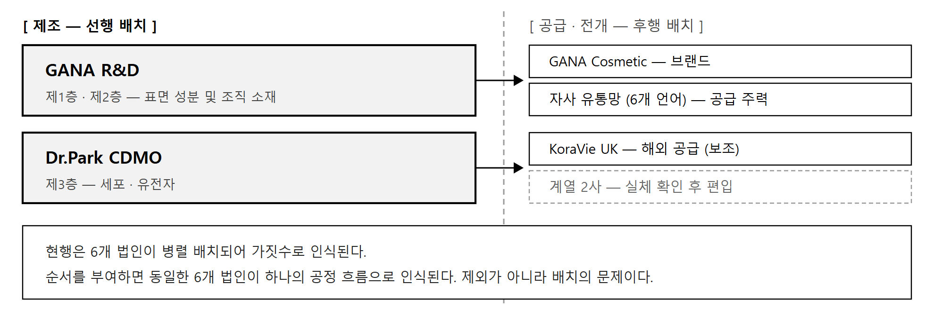
<그림 4> 계열사 배치 — 구성과 순서는 유지되며 설명 기준만 변경된다

4.3 층별 운용 기준
<표 5> 제조 깊이별 운용 기준
구분 | 제1층 (표면) | 제2층 (조직) | 제3층 (세포·유전자)
제조 품목 | HA, PLLA, PCL, 칼슘, PDRN | 바이오셀룰로스 창상피복재 | AAV 벡터, 플라스미드, 단백질
제조 주체 | GANA R&D | GANA R&D | Dr.Park CDMO
근거 자료 | РЗН 7건 | РЗН 2024/22431 | 시설 사양, 장비 도입
대상 고객 | 유통사, 의료기관, ODM | 규제기관, 의료 유통 | 제약·바이오, 투자자
커뮤니케이션 기조 | 상업 B2B | 규제·임상 | 기업·투자자
운용 언어 | 6개 언어 | 영어 | 영어 (중국어 병행)
성과 지표 | 문의 건수, 유통사 수 | 등록 국가 수 | 언급, 등재, 초청 건수

5. 근거 자료
본 제안은 2026년 7월 22일 실시한 공개 레지스트리 전수 조사 결과에 근거한다.

5.1 러시아 의료기기 등재 현황
러시아 연방보건감독청(Roszdravnadzor) 공개 데이터베이스에서 자사 명의 유효 등록 8건을 확인하였다. 제조사명 및 소재지가 GANA R&D와 일치하며 동일 명칭 타사와의 혼입은 없다.
<표 6> 러시아 연방보건감독청 등재 현황 (2026. 7. 22. 기준)
순번 | 등록번호 | 품목 | 등록일 | 층
1 | РЗН 2021/14277 | GANA HA (A/B/C) — 히알루론산 | 2021-05-07 | 1
2 | РЗН 2021/13973 | GANA X / V — PLLA | 2021-04-08 | 1
3 | РЗН 2022/18121 | GANA HA Body | 2022-08-29 | 1
4 | РЗН 2024/22431 | GANA PATCH — 하이드로겔 창상피복재 | 2024-04-18 | 2
5 | РЗН 2024/22440 | GANA BOOSTER — HA | 2024-04-23 | 1
6 | РЗН 2024/22794 | GANA PH — PLLA + HA | 2024-05-30 | 1
7 | РЗН 2025/26343 | GANA Filler X — PCL + HA | 2025-11-19 | 1
8 | РЗН 2025/26344 | GANA CH — 칼슘 + HA | 2025-11-19 | 1

해석
히알루론산, PLLA, PCL, 칼슘의 4개 성분 계열과 창상피복재가 포함되어 있다. 단일 원료를 매입하여 판매하는 사업자에게서는 이러한 등록 구성이 나타나지 않는다. 즉 외국 규제기관이 자사의 제조 사실을 문서로 확인한 자료에 해당한다.

현행 활용 상태
현행 웹사이트에는 등록번호가 전혀 표기되어 있지 않으며 “Russia FDA approved”라는 문구만 게시되어 있다. ‘Russia FDA’는 존재하지 않는 기관명이며 실제 기관은 러시아 연방보건감독청이다. 해당 표기는 실사 담당자에게 규제 체계에 대한 이해 부족으로 인식될 소지가 있다.
→ 등록번호 8건 및 조회 링크로 대체하는 것이 추가 비용 없이 확보 가능한 최대 개선 항목이다.

5.2 인증 현황 조사 결과
<표 7> 대외 표기 인증의 검증 결과
항목 | 결과 | 내용
러시아 Roszdravnadzor | 확인 (8건) | 공개 데이터베이스 직접 조회. 제조사명·소재지 일치
MFDS GMP 적합인정서 | 기한 만료 | 2020. 2. 26. 만료. 현재 게시 중인 경우 즉시 조치 필요
EU CE 인증서 | 기한 만료 | 2024. 5. 27. 만료
미국 FDA 의료기기 등록 | 미등록 | 동일 건물 소재 타사는 정상 등재되나 자사 검색 결과 없음
FDA Registered (화장품) | 범위 상이 | 실제로는 VCRP 자발적 등록. 전사 표기 불가
KoraVie Shield 등급 | 표기 오류 | 실제 Class I. ‘Class 2a’는 진행 중 사안
ISO 13485 / 22716 | 미확인 | 국제 인증 검색 데이터베이스에서 미발견. 원본 및 발급기관 확인 필요
EU CPNP | 검증 불가 | 제도상 비공개. 자사 귀책 사항이 아님
※ ‘검증 불가’는 등재 부재를 의미하지 않는다. 해당 제도가 일반에 공개되지 않는 것이며, 인증서 원본 및 발급기관 직접 조회가 별도 확인 경로이다.

5.3 즉시 정정 대상
<표 8> 대외 표기 정정 항목
순번 | 현행 표기 | 조치
1 | “Russia FDA approved” | Roszdravnadzor 등록번호 8건 및 조회 링크로 대체
2 | 기한 만료 인증 표기 (GMP, CE) | 게시 중단. 갱신 여부 확인 후 재게시
3 | “FDA approved”, “FDA Registered” | VCRP 자발적 등록임을 명시하거나 삭제
4 | “KFDA” | “MFDS”로 변경 (2013년 폐지된 명칭)
5 | 계열사 규모 표기 3건 | 근거 확보 또는 철회
6 | 소재지 표기 및 구 우편번호 | 선일테크노피아 · 13215로 통일
7 | 장비 공급 계약의 “그룹 제휴” 표현 | “Dr.Park CDMO의 장비 도입”으로 범위 한정

6. 언어 체계

6.1 슬로건 체계
<표 9> 계층별 슬로건 체계
구분 | 문안
그룹 (마스터) | 표면부터 세포까지, 재생을 직접 만듭니다  From the surface to the cell, we make regeneration ourselves.
GANA R&D | 성분부터 만듭니다  Made from the molecule up.
GANA Cosmetic | 현행 유지 — Clinical Beauty, Refined by Science  현재 유일하게 정상 작동하는 언어 체계이며 그룹 표준의 원본에 해당한다
Dr.Park CDMO | 세포 단위까지 직접 만들기 위해 필요한 규모입니다  Making at the cellular level is what required this scale.
계열 3사 | 보류 — 역할 및 실체 확정 후 결정

사용 유의
“표면부터 세포까지”를 단독으로 사용하지 않는다. 해당 구절 자체는 범위 표현이므로, 단독 사용 시 폐기 대상인 ‘광범위함’ 프레임으로 회귀한다. 서술어(만든다)가 문장의 중심이 되어야 한다.

6.2 사용 제한 표현
<표 10> 대외 커뮤니케이션 제한 표현
표현 | 구분 | 사유
타사 제품 직접 비교 | 사용 금지 | 표시광고법 및 EU 비교광고 규정
“FDA approved” (의료기기) | 사용 금지 | 등록 사실 미확인
기한 만료 인증 표기 | 사용 금지 | GMP·CE 만료 확인
기준 없는 최상급 표현 | 사용 금지 | 실증 책임 발생 (제7장)
의약품급 효능 표현 | 시장별 제한 | 화장품·의약품 경계 저촉 소지
외식업 비유 표현 | 내부 전용 | 다국어 통용성 부족. 제3층에서 신뢰도 저하. 소량 생산 함의가 규모 서사와 상충
“파트너십” (장비 공급) | 표현 주의 | 실제로는 장비 구매 및 공급사 선정. 확대 해석 시 실사에서 역효과

7. 규모 표현 기준
최상급 문구의 삭제가 아니라 실증 가능한 형태로의 전환을 제안한다. 표현을 유지하되 측정 기준을 명시한다.

7.1 경쟁사 생산 용량 조사
<표 11> AAV 단일 배치 용량 조사 결과 (공식 자료 기준)
사업자 | 단일 배치 | 최상급 주장 기준
Viralgen | 2,000L | 총 생산능력 및 시설 면적 기준
Forge Biologics | 5,000L | “one of the largest” — 최상급 미주장
Minaris | 2,000L | 품질 기준 (world-class)
Catalent | 2,000L | 세포치료 및 면적 기준, 최상급 미주장
Charles River | 500L | —
AGC Biologics | 2,000L | —
Dr.Park CDMO | 5,000L (10,000L 계획) | —
조사 대상 4개사의 공개 수치 최댓값은 2,000L이며 자사 5,000L가 이를 상회하는 것은 사실이다. 또한 어느 사업자도 ‘AAV 단일 배치’ 기준으로 최상급을 주장하지 않는다.
최상급 표현을 아직 사용할 수 없는 사유
가. 미조사 사업자 잔존 — Lonza, Thermo Fisher(Patheon), Andelyn, uniQure 등. ‘세계’ 범위 최상급은 추가 조사 후 재검토가 필요하다.
나. 자사 수치 불일치 — 제8장 참조. 최상급 표현을 무효화하는 것은 경쟁사가 아니라 자사 진술의 상충이다.
다. 비교 기준 불안정 — 경쟁사 다수가 설계 사양을 표기한다. 자사 수치가 실가동 실적인지 설계 사양인지 확정되어야 비교가 성립한다.

7.2 사용 가능 문구
업계 공개 자료 기준 최대 수준(2,000L)을 상회하는
5,000L 단일 배치
시제 표기가 필수이다. 10,000L는 확장 계획이며 현재 가동 용량이 아니다. 계획 용량을 현재 사실로 표기할 경우 현장 실사 1회로 신뢰가 상실된다.
규모는 단독으로 제시하지 않고 목적과 함께 제시한다. 유전자치료 비용의 주요 병목이 벡터 제조 단가이므로, 배치 규모 확대는 투여량당 원가 절감으로 연결된다. 이 인과를 명시하면 규모가 표제가 아니라 근거로 기능한다.

8. 선행 과제 : 팩트시트 단일화
본 항목은 승인 요청 3건 중 제3항이며, 나머지 2건의 선행 조건이다.

8.1 현황
<표 12> 배치 용량 공개 현황
출처 | 표기 용량 | 성격
자사 공식 보도자료 (2025. 9.) | 5,000L | 통신사 배포. 제3자 검증 가능
drpark-cdmo.com | 6,000L | 자사 웹사이트
CPHI Online 프로필 | 6,000L | 제3자 플랫폼 (자사 입력)
계열사 웹사이트 | 200,000L | 자사 공식 발표의 40배

위험 평가
제조 역량을 축으로 삼는 전략을 채택하면서 자사 설비 규모를 세 가지로 진술하는 것은 실사 단계에서 전략 전체의 신뢰를 훼손한다. 수치의 크기가 문제가 아니라 자사 진술 간의 상충이 문제이다.
실사 담당자는 “최대 규모가 아니다”라고 판단하지 않는다. “자사 설비 규모를 파악하지 못하고 있다”고 판단한다. 후자가 훨씬 치명적이며, 이 시점에 웹사이트상의 모든 수치가 함께 신뢰를 상실한다.

8.2 작업 범위
<표 13> 팩트시트 단일화 작업 범위
순번 | 항목 | 내용
1 | 수치 확정 | 배치 용량, 연간 배치 수, 플라스미드 생산량, 준공 시점, cGMP 인증 상태
2 | 수치 성격 명시 | 실가동 실적 / 설계 사양 / 확장 계획을 구분하여 표기
3 | 인증 대장 작성 | 유효 / 만료 / 갱신 중을 구분한 일람표
4 | 참조 구조 확립 | 전 웹사이트·카탈로그·보도자료가 단일 자료만 참조
5 | 표기 사전 작성 | 전 제품 공식 영문 표기 확정 (웹사이트·카탈로그·인증서 일치)
본 작업은 예산이 아니라 의사결정의 문제이며, 제5장의 러시아 등재 자료가 인증 대장의 상당 부분을 대체한다.

9. 대외 노출 채널 운용
‘제조 실적을 제시한다’는 전략은 제시할 지면이 확보되어야 성립한다. 현행 계획에는 자사 채널만 포함되어 있다.

9.1 채널별 실적 비교
<표 14> 자사 채널과 제3자 채널의 노출 실적
구분 | 기간 | 결과
자사 채널 (웹사이트) | 13년 | 자사 제품명 검색 시 공식 채널 미노출. 유통사 사이트 우선 노출
제3자 채널 (보도자료) | 1건 | 15개 매체 확산. 통신사 배포 후 업계 미디어 재유통
동일 사업자, 동일 기간의 결과이다.
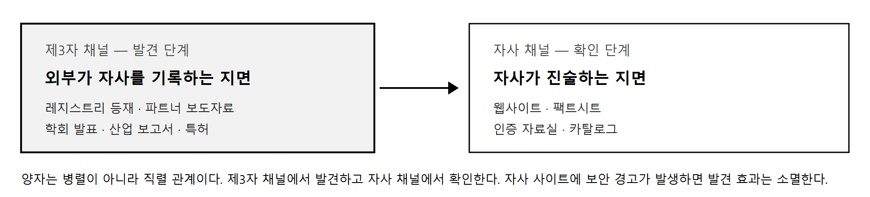
<그림 5> 노출 채널 관계 — 발견과 확인의 직렬 구조

9.2 채널 우선순위
<표 15> 제3자 채널 우선순위
순위 | 채널 | 소요 비용 | 선정 근거
1 | 레지스트리 등재 활용 | 기지출 | 신규 투자가 아니라 기지출 비용의 회수. 규제기관 도메인은 검색 권위가 높아 유통사 사이트를 상위에서 대체한다
2 | 파트너사 보도자료 | 경미 | 장비 공급사는 대형 수주를 사례로 활용할 유인이 있다. 이해가 일치하며 접점은 영업 담당을 통해 확보 가능하다
3 | 학회 발표 · 포스터 | 중 | 부스는 광고에 해당하나 심사를 거친 발표는 제3자 기록으로 남는다
4 | 산업 보고서 등재 | 저~중 | 미등재 시 시장조사 과정에서 검토 대상에 포함되지 않는다

9.3 등재 요건 역산
제3자 채널 진입 요건을 역산하면 인프라 정비 항목과 일치한다.
요건 | 적용 지점
정상 작동하는 보안 인증서 | 애널리스트 및 심사위원의 사이트 접속
도메인 이메일 | 등재 신청서 필수 기재 항목
일관된 시설 사양 | 보고서 등재, 기고, 발표 초록
단일 영문 표기 | 검색 통합 및 인용 정확도
대표자 실명 및 직함 | 발표자 등록, 언론 인용
따라서 인프라 정비는 위험 관리 항목이 아니라 대외 노출의 진입 요건으로 분류하는 것이 타당하다.

10. 추진 일정
추진 원칙은 정비 후 노출이다. 정비 이전에 노출을 확대할 경우 역효과가 발생한다.
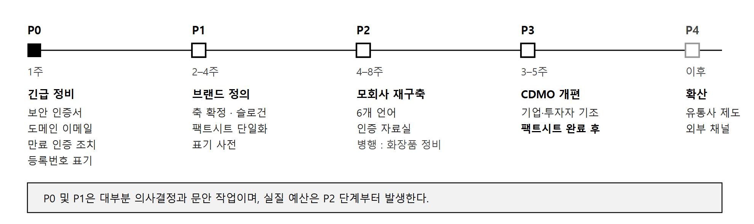
<그림 6> 추진 일정 — 정비 완료 후 노출 단계로 이행
<표 16> 단계별 추진 내용
단계 | 기간 | 추진 내용
P0 | 1주 | 보안 인증서 정상화, 도메인 이메일 전환, 메타 정보 정비, 기한 만료 인증 표기 조치, 계열사 과대 표기 철회, 러시아 등록번호 및 조회 링크 반영
P1 | 2–4주 | 브랜드 축 확정, 슬로건 체계 수립, 팩트시트 단일화, 표기 사전 작성, 브랜드 가이드 성문화 (화장품 부문 디자인 체계를 그룹 표준으로 승격)
P2 | 4–8주 | 모회사 웹사이트 전면 재구축, 6개 언어 적용, 인증 자료실 신설, 정보구조 재편, 화장품 카테고리 이관  (병행 2–3주) 화장품 사이트 정비 — 검색 색인 복구, 비교 문구 제거, 클레임 범위 조정
P3 | 3–5주 | Dr.Park CDMO 기업·투자자 대상 개편. 팩트시트 단일화 완료 후 착수
P4 | 이후 | 계열사 연결 정비, 공인 유통사 제도 운영, 제3자 채널 가동 (학회, 보고서 등재, 파트너 보도자료)

11. 위험 요인
본 기획서가 근거로 삼지 않은 사항 및 확인이 필요한 사항을 명시한다.
<표 17> 위험 요인 등록부
번호 | 위험 요인 | 상태 | 영향 및 대응
R1 | 제1층과 제3층의 제조 연속성 | 미확인 | 필러 원료 제조와 AAV 벡터 제조가 기술·설비·인력 측면에서 연속되는지 확인이 필요하다. 연속될 경우 본 기획은 사실에 근거하나, 별개 시설일 경우 수사적 구성에 그친다. 보고 이전 내부 확인 필수
R2 | 역량과 표기의 배율 차이 | 미확인 | 서비스 안내 용량과 대외 표기 용량 간 차이가 존재한다. 현장 실사 시 질의에 대한 답변이 준비되어야 한다
R3 | 배치 용량 3종 상충 | 확인 | 제8장 조치로 해소. P1 단계 내 완료 필수
R4 | 기한 만료 인증 게시 | 확인 | P0 단계 즉시 조치
R5 | 일부 계열사 실체 미확인 | 미확인 | 공개 등기·임상·기업 데이터베이스에서 근거를 확인하지 못하였다. 확인 이전에는 대외 자료 및 홍보물에 포함하지 않는다
R6 | 특허 보유 및 귀속 | 조회 실패 | 주요 특허 데이터베이스가 자동 조회를 차단하여 미완료. 수기 재조회 필요
R7 | 관계사 지분 구조 문서화 | 필요 | 실질 지배 관계는 확인되었으나 등기 및 주주명부로 서면화되어야 인증·특허를 자사 자산으로 대외 인용할 수 있다
R8 | 비교 광고 문구 | 확인 | 다국어로 확산된 상태. P0~P1 단계 내 제거

축 전환에 따른 질의 성격 변화
“광범위하게 케어한다”는 포괄적 질의를 유발한다(“어떻게 증명하는가”). 반면 “직접 제조한다”는 구체적 질의를 유발한다(“어느 시설에서 어떤 공정으로 제조하는가”).
후자가 답변에 유리하나 이는 답변이 준비된 경우에 한한다. 본 제안은 질의를 소멸시키는 것이 아니라 답변 가능한 질의로 전환하는 것이며, 준비 없이 시행할 경우 위험이 증가한다. R1 및 R2의 확인이 선행되어야 하는 이유이다.

12. 승인 요청 사항
<표 18> 승인 요청 항목
항목 | 요청 내용 | 세부
1 | 대외 슬로건 및 홈페이지 헤드라인의 축 재작성 | ‘재생을 직접 만든다’ 축으로 전환한다. 기존 자산은 유지되며, 안티에이징 개념은 목적 계층으로 이동하여 사내·비전·투자자 대상 자료에서 계속 사용한다. 최대급 설비는 제조 깊이의 결과로 배치한다
2 | 계열사 소개 기준의 전환 | ‘노화 개입 레벨’에서 ‘제조 깊이’로 전환한다. 계열사 구성과 중요도 순서는 유지하며, 제조 법인을 선행 배치하고 공급·전개 법인을 후행 배치하여 하나의 공정 흐름으로 제시한다
3 | 그룹 팩트시트 단일화 | 단일 수치, 단일 출처를 확정하고 전 채널이 이를 참조하도록 한다. 제1항 및 제2항의 선행 조건이며, 문구의 삭제가 아니라 문구를 실증 가능하게 만드는 작업이다
폐기되는 자산은 없다.
약속을 제시하는 방식에서 제조 실적을 제시하는 방식으로 전환하는 것이다.

부록. 조사 방법 및 출처

A.1 조사 개요
구분 | 내용
조사일 | 2026년 7월 22일
조사 범위 | 그룹 6개 법인의 공개 레지스트리 등재 현황, 경쟁사 생산 용량, 미확인 항목 검증
조사 방법 | 규제기관 공개 데이터베이스 직접 조회, 공식 웹사이트 원문 열람, 통신사 배포 원문 대조
조사 원칙 | 추정 배제, 긍정 결과에 공개 조회 경로 첨부, 부정 결과의 검색어 및 일자 기록, 동일 명칭 타사 배제

A.2 신뢰도 표기 체계
표기 | 정의 | 대외 사용
확인 | 공개 1차 출처 또는 레지스트리 직접 조회 | 사용 가능
자사 주장 | 자사 문구만 존재하며 제3자 검증 없음 | 완화 후 제한적 사용
미확인 | 조사하였으나 확인하지 못함 (등재 부재와 구분됨) | 사용 금지

A.3 주요 출처
- 러시아 연방보건감독청(Roszdravnadzor) 의료기기 등록 공개 데이터베이스 — 등재 8건 직접 조회
- 영국 Companies House — 계열 법인 등기 정보
- 미국 FDA Establishment Registration & Device Listing 및 openFDA — 동일 소재지 전수 대조
- IAF CertSearch, IAS 인정기구 디렉토리 — 국제 인증 검색
- ClinicalTrials.gov, SEC EDGAR — 법인 및 파이프라인 실재 확인
- 경쟁사 공식 웹사이트 및 보도자료 — Viralgen, Forge Biologics, Minaris, Catalent, Charles River, AGC Biologics
- 통신사 배포 원문 및 재유통 매체 15건 대조

A.4 수기 재조회 필요 항목
다음은 등재 부재가 아니라 자동 조회 도구로 확인하지 못한 항목이다. 수기 조회가 필요하다.
순번 | 대상 | 미확인 사유
1 | 계열 법인 등기 (미국) | 해당 기관이 자동 조회를 금지하여 미실행
2 | 특허 보유 및 귀속 (4개 데이터베이스) | 자동 접근 차단
3 | 영국 의료기기 등록 | 동적 페이지 구조
4 | 국내 품목허가 현행 여부 | 세션 기반 검색 구조
5 | 브라질 및 EU 등재 | 접근 제한 및 신규 시행
본 기획서는 2026년 7월 23일 기준으로 작성되었다. 확인되지 않은 항목은 명시적으로 구분하여 기록하였으며, 미확인 항목은 대외 커뮤니케이션에 사용하지 않는 것을 원칙으로 한다.
본 문서는 내부 검토용이며 외부 배포를 금한다.

